**KIỂM TRA CHỨC NĂNG ĐĂNG NHẬP**

**Phần mềm:** BrowserStack

**Truy cập link:** <https://www.browserstack.com/screenshots>

**Bước 1:** Điền link cần kiểm thử vào ô “ Enter a URL ”

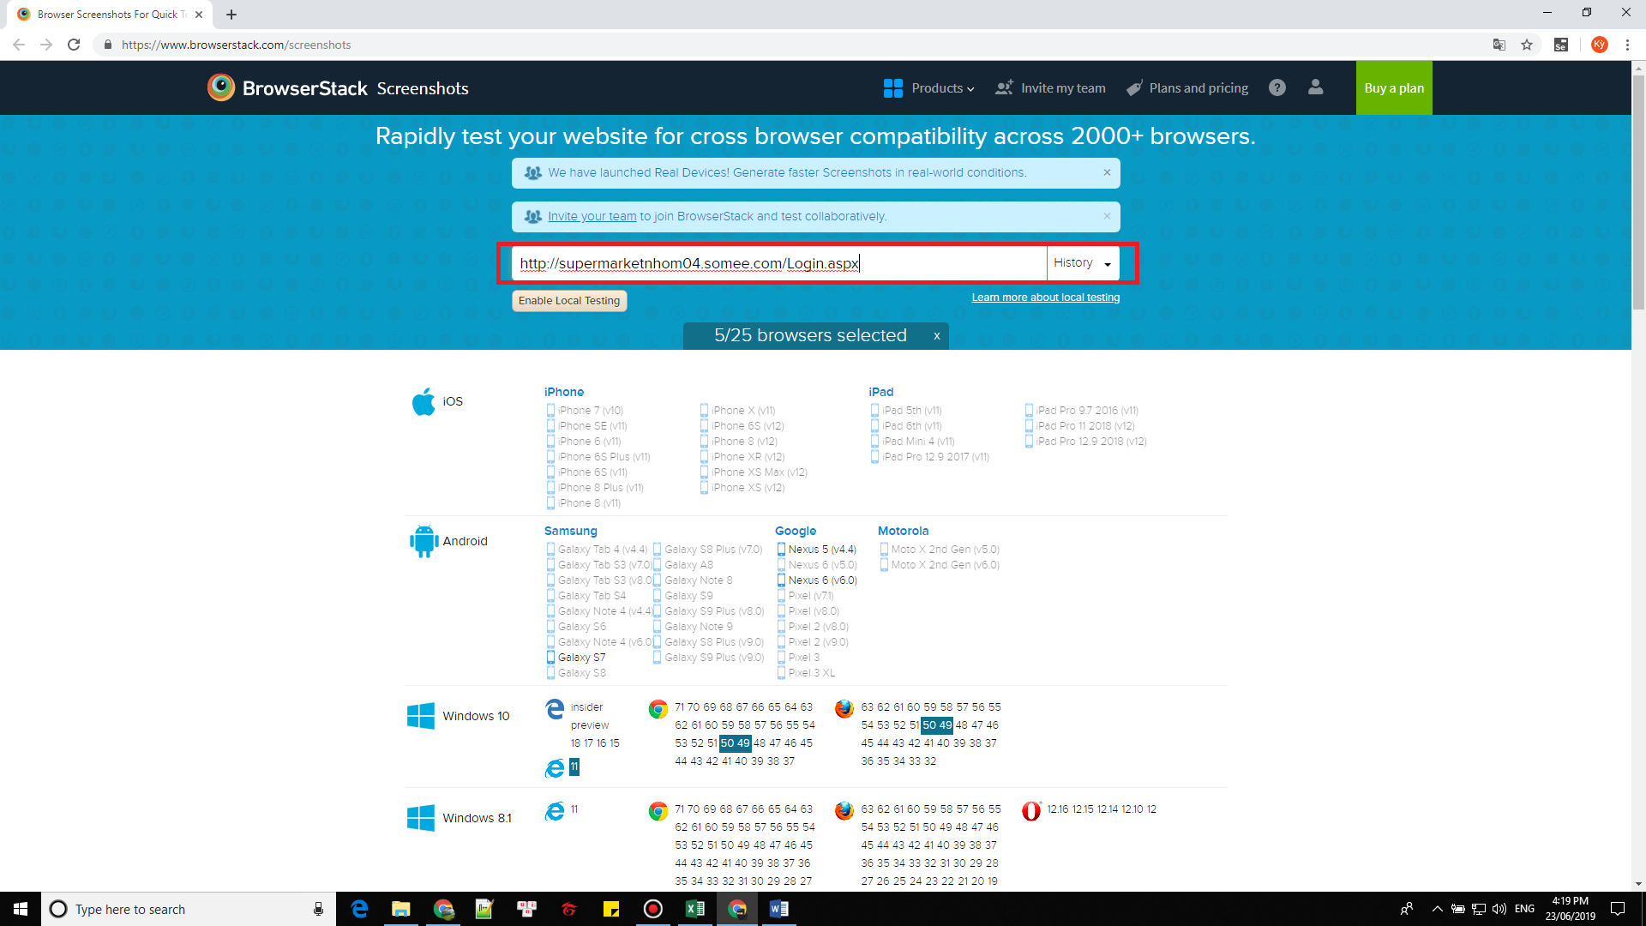

**Bước 2:** Chọn phiên bản và trình duyệt muốn kiểm thử

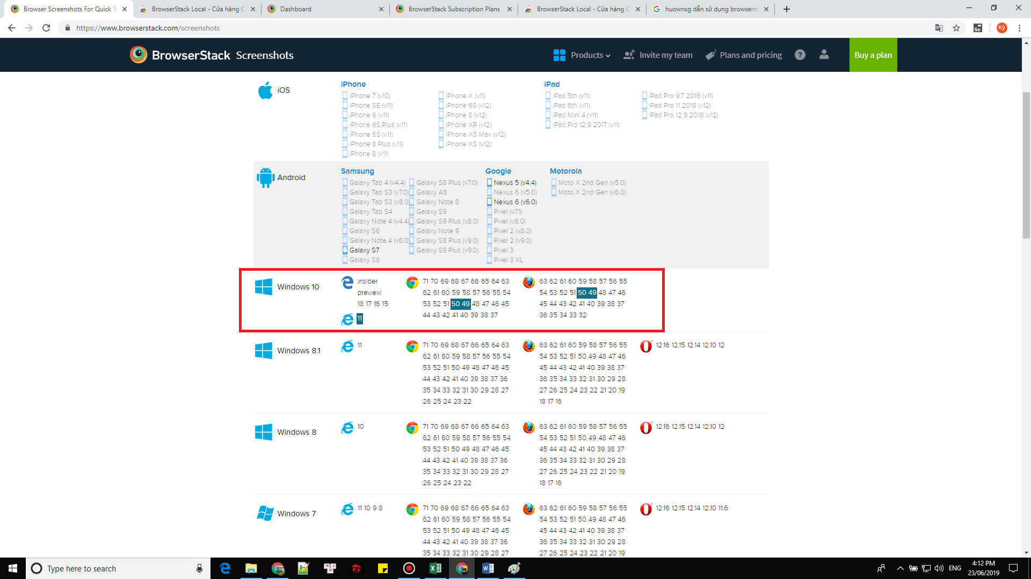

**Bước 3:** Chọn “Generate Screenshots” 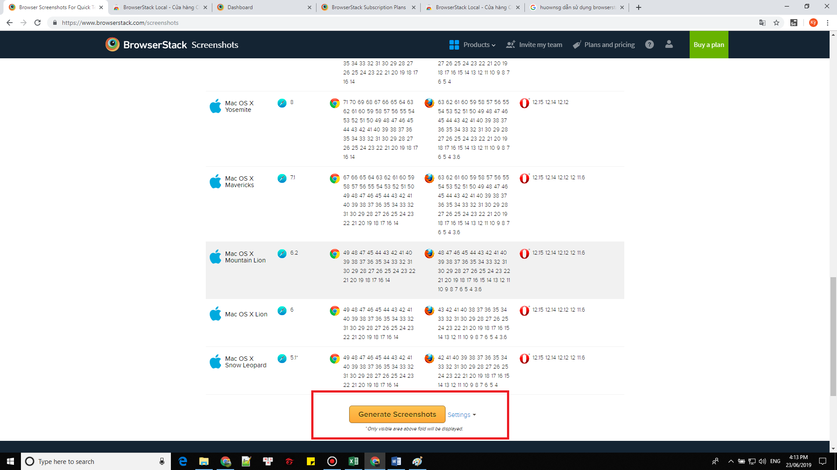

**Bước 4:** Đợi kết quả

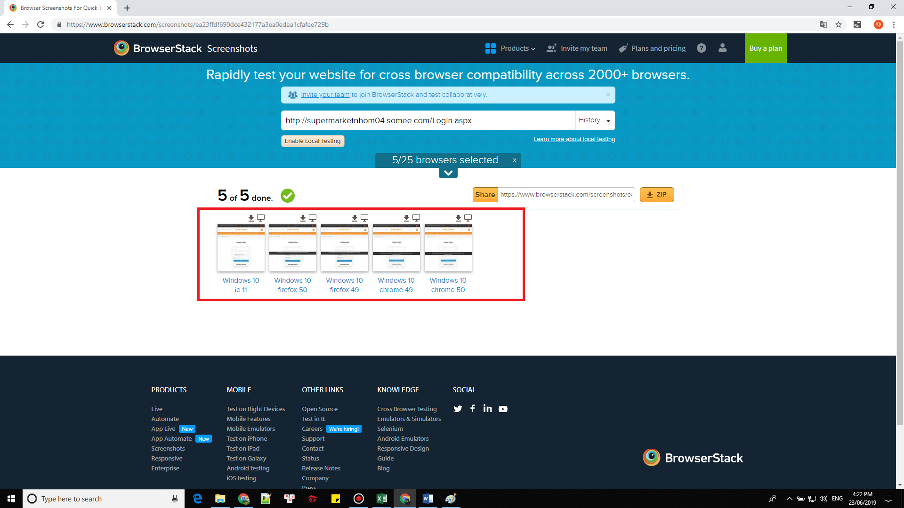

* Kết quả cho thấy đều tương thích với 3 trình duyệt:

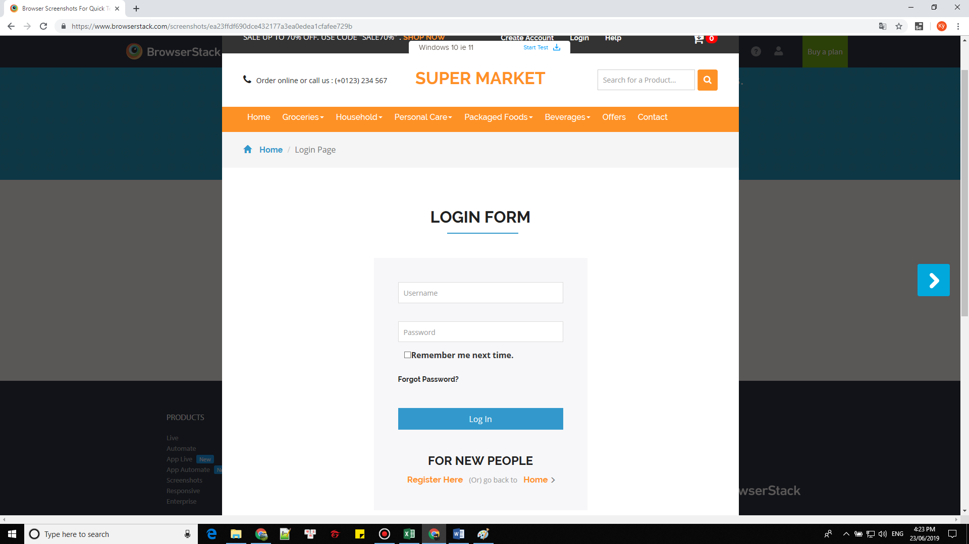

Kết quả của trình duyệt phiên bản Internet Explorer 11.

**Công cụ:** Screenfly

**Truy cập link:** <http://quirktools.com/screenfly/>

**Nhập link trang web:** <http://supermarketnhom04.somee.com/Login.aspx> và chọn “Go”

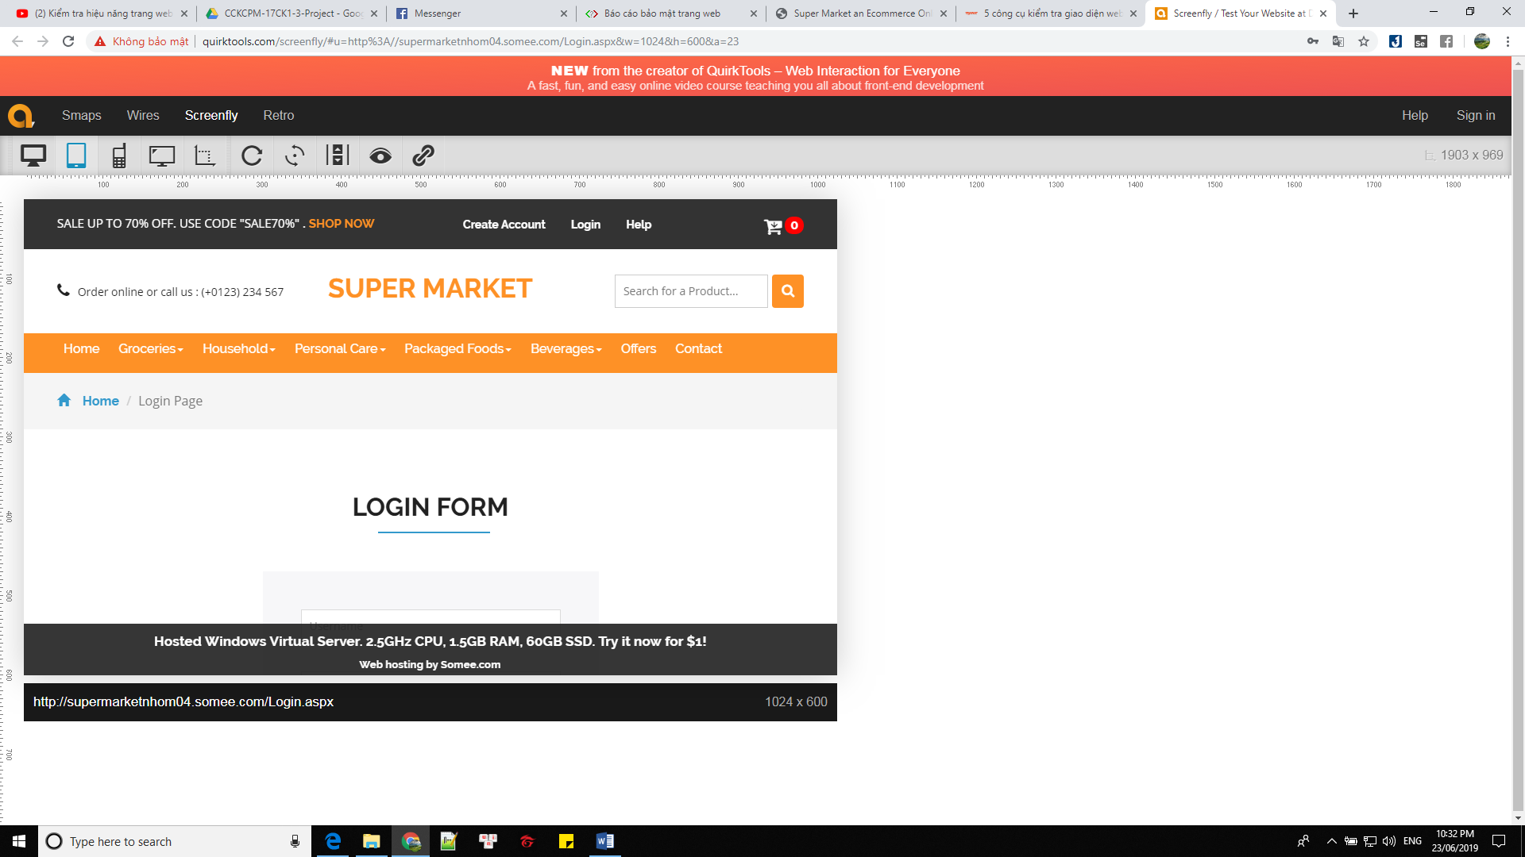

Chọn các loại thiết bị để xem độ tương thích của trang web.